ATIVIDADE DE LÍNGUA PORTUGUESA -5º ANO- 20/04/20
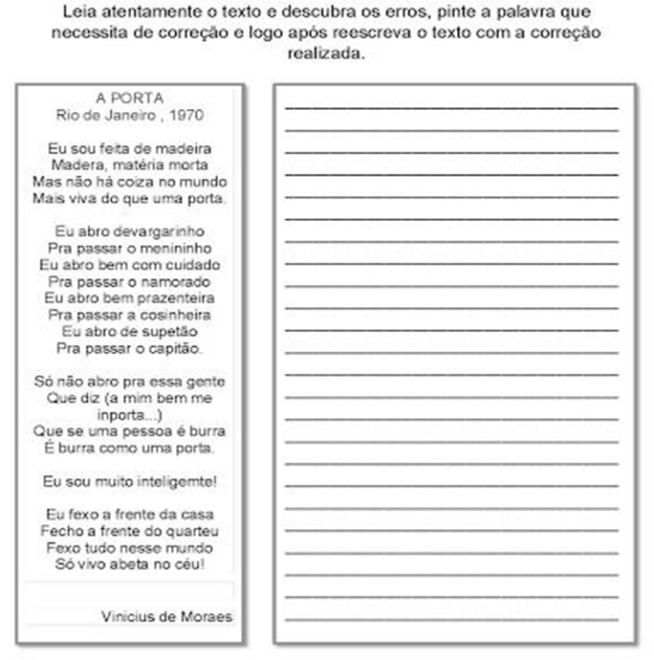

AIVIDADES DE MATEMÁTICA -5º ANO- 20/04/20
